TRƯỜNG ĐẠI HỌC GIAO THÔNG VẬN TẢI
KHOA ĐIỆN - ĐIỆN TỬ
-----------o0o-----------

BÁO CÁO BÀI TẬP MÔN HỌC
HỆ THỐNG NHÚNG
CHỦ ĐỀ :
THIẾT KẾ HỆ THỐNG BÁO CHÁY GIA ĐÌNH
DỰA TRÊN ESP32, MQ2, DHT22, MQTT VÀ FreeRTOS

Giảng viên hướng dẫn : Võ Quang Sơn
Lớp : Kỹ thuật viễn thông - K64
Sinh viên : Lê Văn Mạnh
Mã sinh viên : 231432290

Hà Nội , tháng 11 năm 2026

MỤC LỤC
1. Giới thiệu và yêu cầu thiết kế
2. Cơ sở lý thuyết và lựa chọn linh kiện
3. Thiết kế phần cứng và sơ đồ kết nối Wokwi
4. Thiết kế phần mềm, RTOS và MQTT
5. Giao diện Web/App và giao thức điều khiển
6. Quy trình mô phỏng, kiểm thử và đánh giá
7. Kết luận và hướng phát triển

DANH MỤC TỪ VIẾT TẮT
Từ viết tắt | Tiếng Anh | Ý nghĩa tiếng Việt
ESP32 | Espressif 32-bit microcontroller | Vi điều khiển tích hợp Wi-Fi
MQTT | Message Queuing Telemetry Transport | Giao thức truyền thông bản tin nhẹ
RTOS | Real-Time Operating System | Hệ điều hành thời gian thực
ADC | Analog-to-Digital Converter | Bộ chuyển đổi tương tự – số
GPIO | General-Purpose Input/Output | Chân vào/ra đa dụng
MQ2 | Gas sensor MQ-2 | Cảm biến khí/khói MQ-2

1. GIỚI THIỆU VÀ YÊU CẦU THIẾT KẾ

1.1. Đặt vấn đề
Việc giám sát khí dễ cháy/khói và nhiệt độ giúp phát hiện sớm các dấu hiệu bất thường trong không gian sinh hoạt. Đề tài xây dựng mô hình giáo dục sử dụng ESP32 thu thập dữ liệu từ cảm biến MQ2 và DHT22, hiển thị qua Serial Monitor và gửi qua Wi-Fi đến MQTT Broker để theo dõi trên trình duyệt. Hai đầu ra biểu diễn quạt và máy bơm được điều khiển tự động theo ngưỡng hoặc thủ công từ Web.

1.2. Mục tiêu và phạm vi
- Mô phỏng kết nối ESP32, MQ2, DHT22 và hai LED trạng thái trên Wokwi.
- Đọc dữ liệu theo chu kỳ 2 s; in dữ liệu có đơn vị qua Serial; công bố bản tin MQTT JSON.
- Tổ chức ba task FreeRTOS theo core yêu cầu; trao đổi dữ liệu bằng hai queue.
- Xây dựng hai thẻ số và các nút ON/OFF/AUTO cho quạt, máy bơm trên Web.
- Đề xuất kịch bản kiểm thử khi cảm biến vượt ngưỡng, trở về bình thường và mất kết nối.
Phạm vi là mô phỏng/đồ án học tập; không thay thế thiết bị báo cháy đạt chứng nhận hoặc hệ thống chữa cháy thực tế. Trong Wokwi, hai LED chỉ thể hiện trạng thái logic của cơ cấu chấp hành, không phải tải công suất.

1.3. Các yêu cầu chức năng
Hạng mục | Yêu cầu | Tiêu chí đánh giá
Cảm biến | MQ2 và nhiệt độ DHT22 | Serial xuất mỗi 2 s
Kết nối | Wi-Fi và MQTT Broker | Có topic dữ liệu và lệnh
Hiển thị | 2 thẻ số, giao diện Web | Đúng dữ liệu mới nhận
Điều khiển | Quạt và bơm, AUTO/MANUAL | Lệnh Web thay đổi LED
RTOS | TaskSend Core 0; TaskRead/TaskAlert Core 1 | 2 Queue chứa bản ghi SensorData

2. CƠ SỞ LÝ THUYẾT VÀ LINH KIỆN

2.1. Các khối chức năng
ESP32 đảm nhiệm lấy mẫu ADC, giao tiếp một dây với DHT22, xử lý FreeRTOS và kết nối Wi-Fi. MQ2 cung cấp ngõ ra tương tự AOUT biến thiên theo môi trường mô phỏng; DHT22 cung cấp nhiệt độ số. MQTT là cơ chế publish/subscribe: ESP32 publish dữ liệu, trình duyệt subscribe để hiển thị; trình duyệt publish lệnh điều khiển và ESP32 subscribe nhận lệnh.
Dữ liệu “gas (%)” trong đề tài là tỉ lệ tương đối 100 × ADC/4095, không phải phần trăm thể tích khí, không phải ppm và không có giá trị hiệu chuẩn an toàn. MQ2 thực tế cần thời gian làm nóng, hiệu chuẩn theo mục tiêu khí và điều kiện môi trường trước khi đưa ra kết luận định lượng.

2.2. Danh sách phần tử
STT | Phần tử | Số lượng | Chức năng
1 | ESP32 DevKit V1 | 1 | Điều khiển trung tâm
2 | MQ2 Gas Sensor | 1 | Giá trị khí/khói tương đối
3 | DHT22 | 1 | Đo nhiệt độ
4 | LED + điện trở 220 Ω | 2 | Mô phỏng quạt / bơm
5 | Wokwi, Arduino, thư viện | — | Thiết kế và mô phỏng
6 | MQTT Broker / MQTT.js | — | Truyền dữ liệu và Web

3. THIẾT KẾ PHẦN CỨNG – WOKWI

3.1. Sơ đồ kết nối
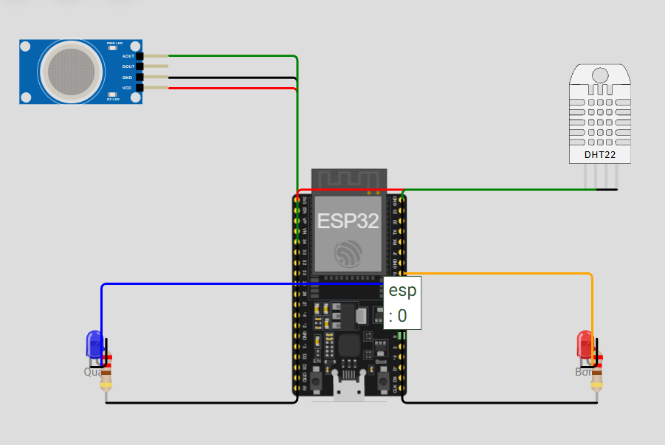

Thiết bị / chân | ESP32 / chân | Chức năng
MQ2 AOUT | GPIO34 (ADC1) | Đọc mức khí tương đối
MQ2 VCC, GND | 5V, GND | Cấp nguồn cho module MQ2 trong mô phỏng
DHT22 SDA (DATA) | GPIO4 | Đọc nhiệt độ
DHT22 VCC, GND | 3V3, GND | Nguồn cảm biến
LED quạt (qua R 220 Ω) | GPIO18 → LED → GND | Báo trạng thái quạt
LED bơm (qua R 220 Ω) | GPIO19 → LED → GND | Báo trạng thái bơm

Lưu ý phần cứng thực: ngõ AOUT của module MQ2 cấp 5 V có thể vượt giới hạn điện áp GPIO ESP32; cần đo và thiết kế mạch chia áp/bảo vệ đưa tín hiệu ADC về vùng điện áp hợp lệ trước khi kết nối. Cơ cấu quạt, bơm thật cần mạch công suất cách ly/phù hợp, nguồn riêng và biện pháp bảo vệ; không đấu trực tiếp vào GPIO.

3.2. Thực hiện trên Wokwi
- Tạo dự án ESP32 Arduino mới; thêm các phần tử MQ2 Gas Sensor, DHT22 và 2 LED + 2 điện trở.
- Nối chân theo Bảng 3.1; đặt tên LED “FAN” và “PUMP”.
- Tạo sketch.ino từ Phụ lục A, bổ sung thư viện PubSubClient và DHT sensor library phù hợp ESP32.
- Chạy mô phỏng, mở Serial Monitor 115200 baud; điều chỉnh giá trị MQ2 và DHT22 trong giao diện mô phỏng.
- Lưu dự án và chụp ảnh mạch chạy thực tế; thay Hình 3.1 bằng ảnh Wokwi khi nộp nếu giảng viên yêu cầu ảnh bằng chứng.

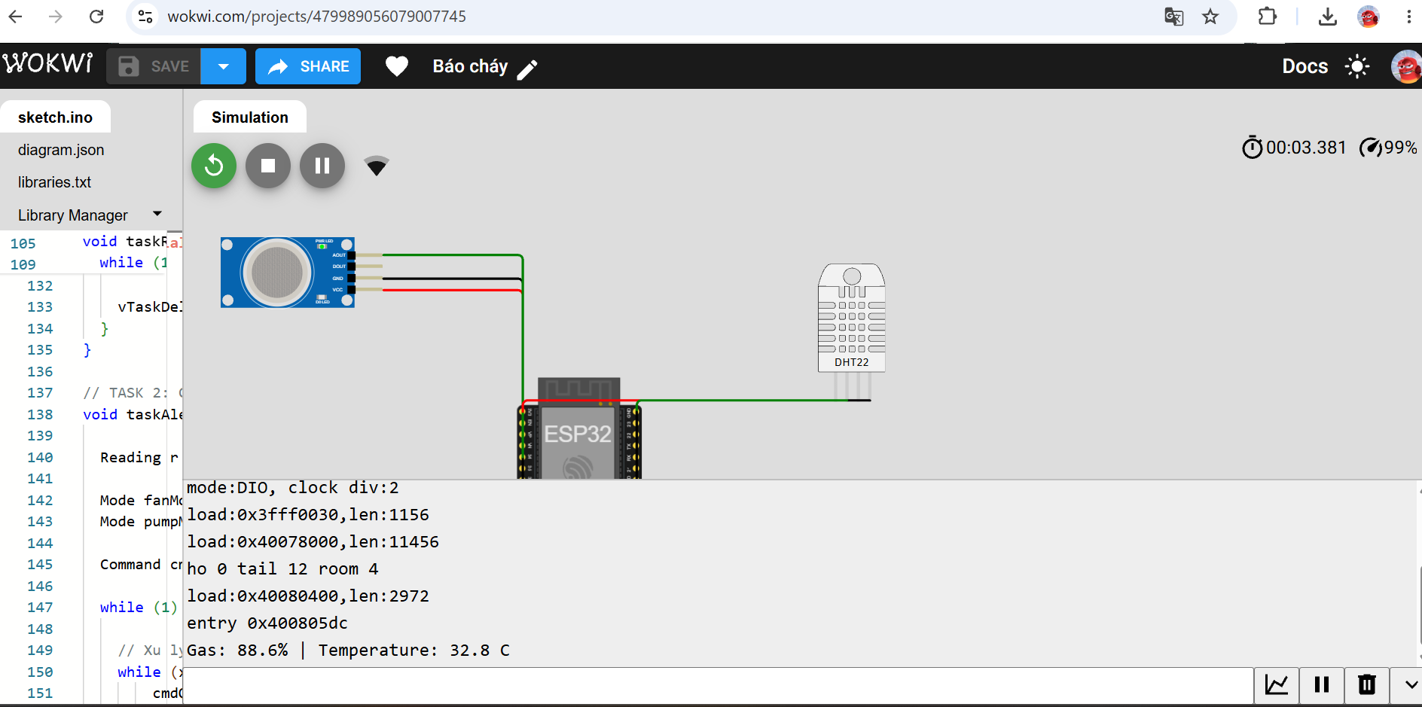

4. THIẾT KẾ PHẦN MỀM RTOS VÀ MQTT

Task | Core | Ưu tiên | Chu kỳ / tác vụ
TaskSend | 0 | 2 | Kết nối Wi-Fi/MQTT; nhận Queue; publish, subscribe
TaskRead | 1 | 2 | Đọc MQ2 + DHT22; Serial; ghi 2 Queue mỗi 2000 ms
TaskAlert | 1 | 3 | Nhận dataAlert; so ngưỡng; điều khiển LED

dataQueue và dataAlert đều có độ dài 1, dùng xQueueOverwrite() để ưu tiên mẫu mới nhất. Điều này phù hợp giám sát trạng thái tức thời nhưng không lưu được toàn bộ lịch sử. TaskAlert có ưu tiên cao hơn TaskRead trên Core 1 để nhanh chóng xử lý khi có mẫu dữ liệu mới.

4.1. Cấu trúc bản ghi và quy tắc cảnh báo
SensorData gồm gasPercent (float), temperature (float), uptimeMs (uint32_t) và validTemp (bool). Ngưỡng minh họa là gasPercent > 45% và temperature > 50 °C. Quạt bật ở AUTO khi mức khí vượt ngưỡng; bơm bật ở AUTO khi nhiệt độ hợp lệ và vượt ngưỡng. Nếu DHT22 đọc lỗi, bơm không tự bật trong mẫu minh họa và Web báo lỗi đọc cảm biến.
Trạng thái | Quạt | Máy bơm
Gas ≤ 45%; Temp ≤ 50 °C | Tắt (AUTO) | Tắt (AUTO)
Gas > 45%; Temp ≤ 50 °C | Bật (AUTO) | Tắt (AUTO)
Gas ≤ 45%; Temp > 50 °C | Tắt (AUTO) | Bật (AUTO)
Gas > 45%; Temp > 50 °C | Bật (AUTO) | Bật (AUTO)
Manual | Theo lệnh ON/OFF Web | Theo lệnh ON/OFF Web

Để tránh nhầm lẫn, lệnh ON và OFF chuyển đúng cơ cấu sang MANUAL; lệnh AUTO trả về chế độ điều khiển ngưỡng. Lệnh điều khiển được xử lý trong MQTT callback và bảo vệ biến trạng thái bằng critical section để TaskAlert đọc nhất quán giữa hai core. Nếu mất broker, chế độ AUTO vẫn tiếp tục hoạt động trên ESP32 bằng dữ liệu cảm biến nội bộ.

4.2. Thiết kế giao tiếp MQTT
ESP32 dùng MQTT qua TCP, còn trình duyệt dùng MQTT over WebSocket tới cùng một Broker. Broker công cộng phục vụ học tập, không bảo đảm tính riêng tư, sẵn sàng hoặc xác thực; cần dùng topic riêng và tránh truyền thông tin nhạy cảm. Trên trang HTTPS phải dùng WSS thay vì WS và cần cấu hình endpoint Broker hỗ trợ TLS/WebSocket tương ứng.

4.3. Luồng xử lý
- Khởi động → thiết lập Serial, ADC, GPIO, thư viện và 2 queue.
- Khởi tạo 3 task bằng xTaskCreatePinnedToCore(); hệ điều hành lập lịch trên hai core.
- TaskRead đọc mẫu → gửi bản ghi đến dataQueue và dataAlert.
- TaskAlert xử lý AUTO hoặc MANUAL và đặt mức GPIO18/19.
- TaskSend kết nối Wi-Fi/MQTT, publish JSON và nhận lệnh từ topic cmd.
- Web hiển thị dữ liệu theo bản tin MQTT; nút điều khiển gửi chuỗi lệnh cho ESP32.

- .

5. GIAO DIỆN WEB/APP

5.1. Bố cục và chức năng
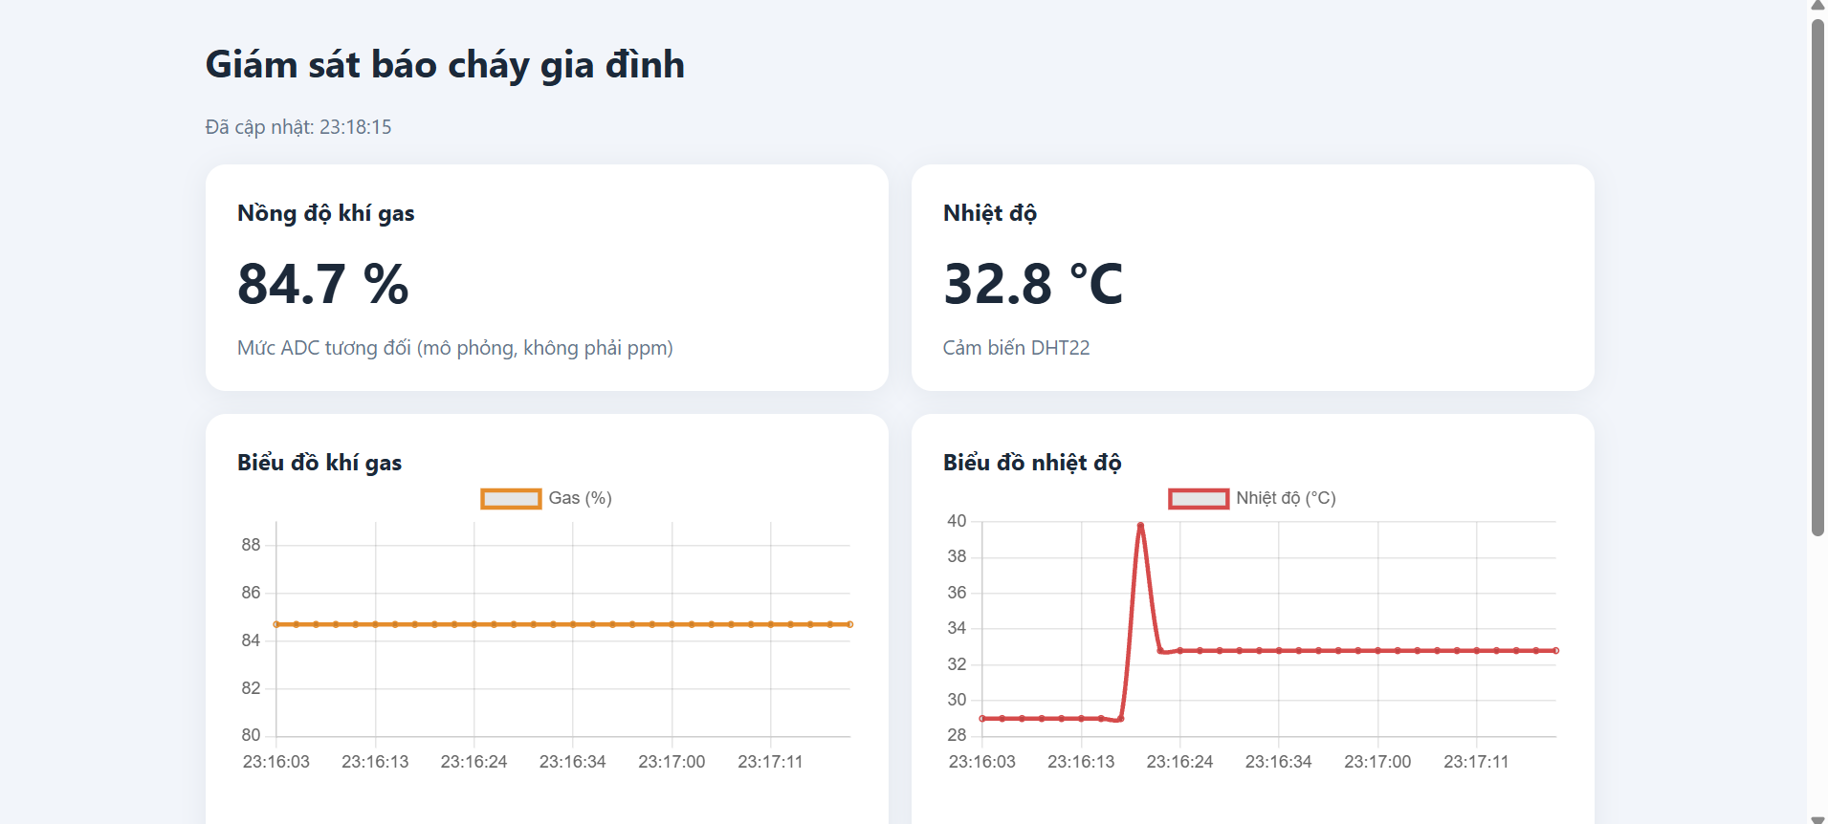
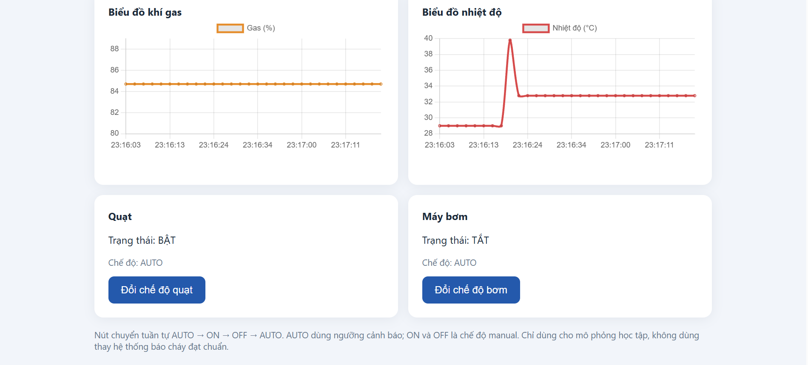
index.html tạo hai phần tử có class="card" và class="value" hiển thị số gasPercent, temperature. Nhóm nút button cho mỗi thiết bị gồm ON, OFF và AUTO. Khi có bản tin mới, JavaScript phân tích JSON và cập nhật giá trị, thời gian nhận; khi mất kết nối, nút được vô hiệu hóa. Phiên bản đính kèm tập trung vào hai thẻ số và nút điều khiển. Hai biểu đồ thời gian thực là yêu cầu tùy chọn; có thể bổ sung bằng Chart.js và một bộ đệm số liệu có giới hạn.

5.2. Quy trình chạy Web
- Lưu mã Phụ lục B thành index.html và mở bằng trình duyệt trên máy tính có Internet.
- Trình duyệt kết nối MQTT Broker bằng giao thức WebSocket và subscribe topic dữ liệu.
- Sau khi ESP32 publish JSON, kiểm tra hai thẻ được cập nhật theo dữ liệu mới.
- Nhấn FAN:ON/OFF/AUTO hoặc PUMP:ON/OFF/AUTO; quan sát LED tương ứng trên Wokwi.
- Nếu không kết nối được WebSocket, kiểm tra chính xác hostname, cổng, đường dẫn /mqtt và giới hạn trình duyệt hoặc dịch vụ broker.

6. KỊCH BẢN KIỂM THỬ VÀ ĐÁNH GIÁ
Gas ≤ 45%; Temp ≤ 50 °C
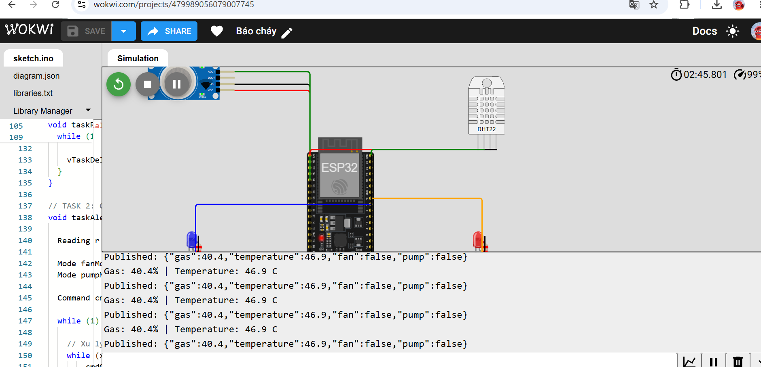
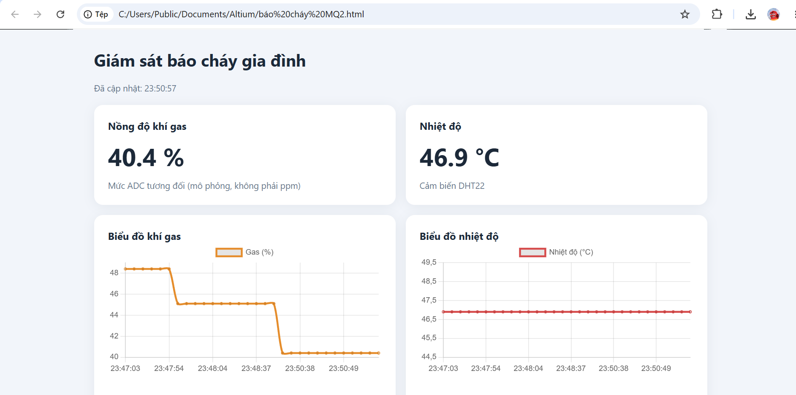
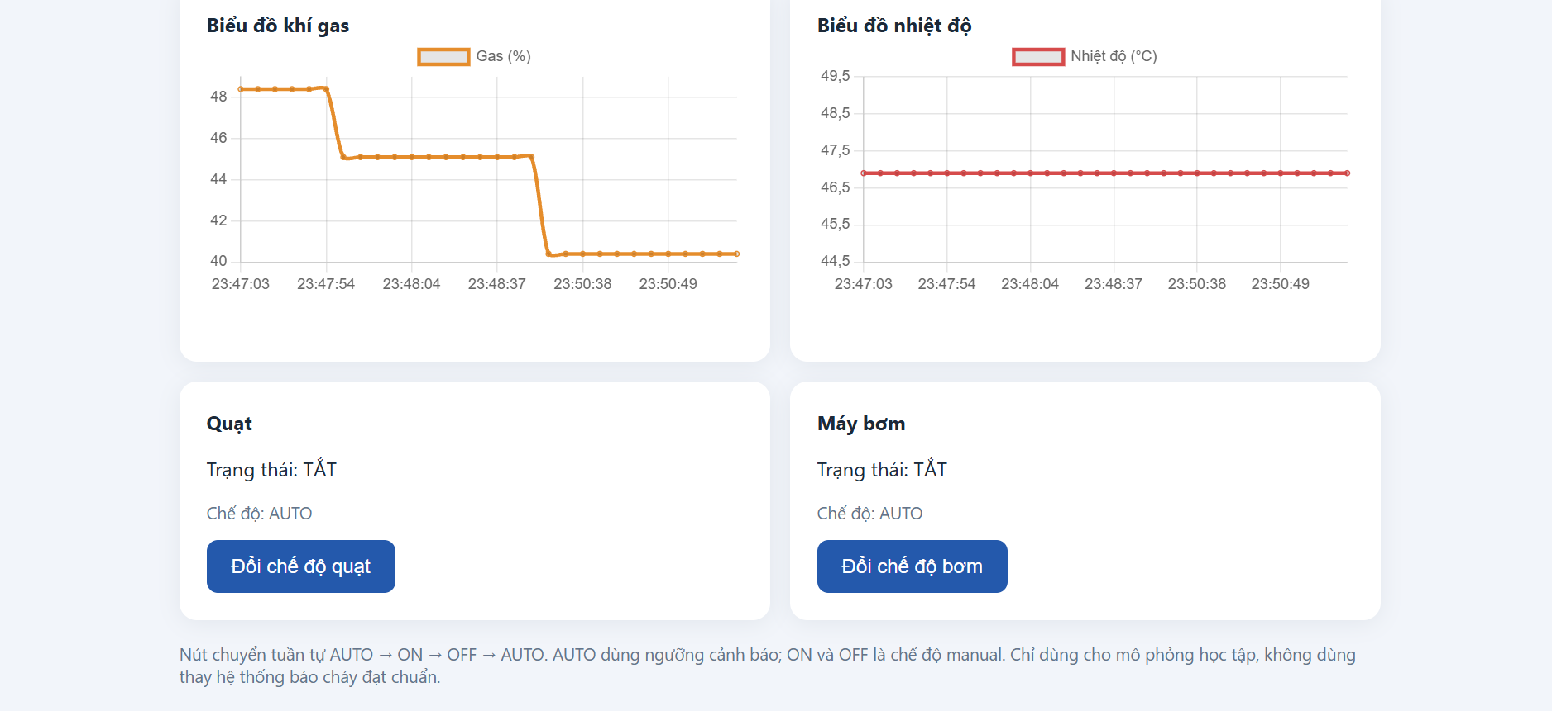
Gas > 45%; Temp ≤ 50 °C
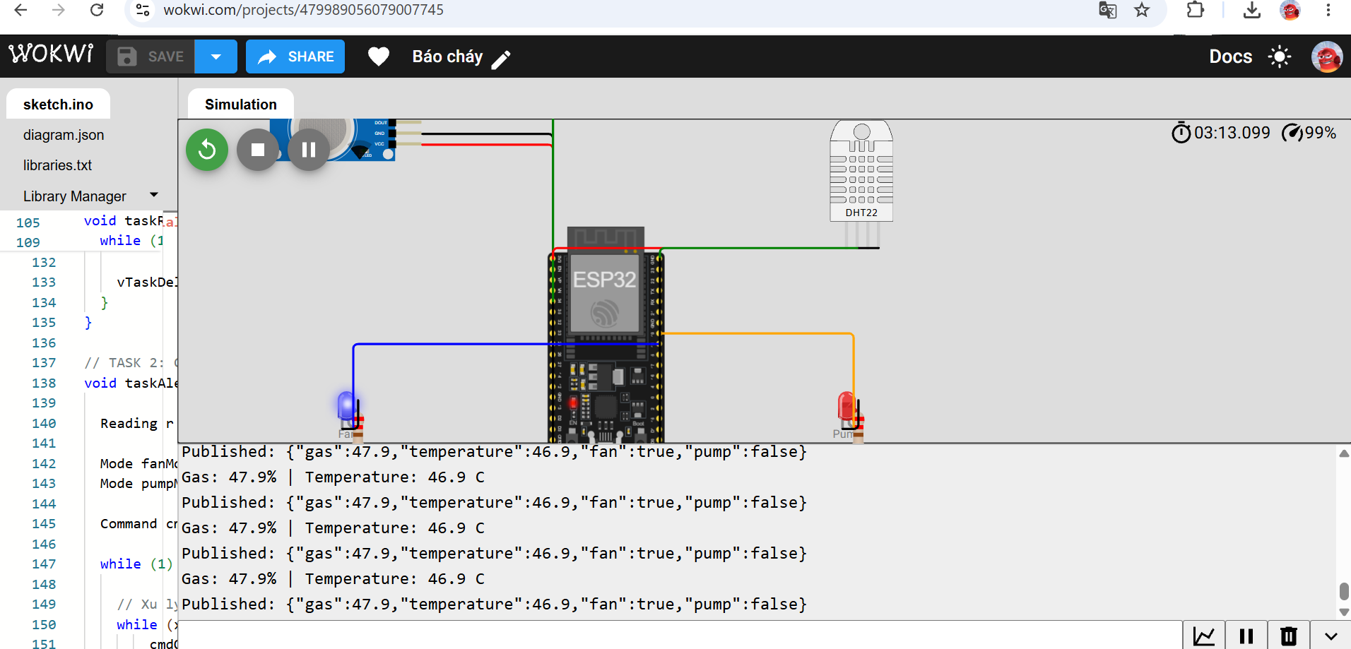
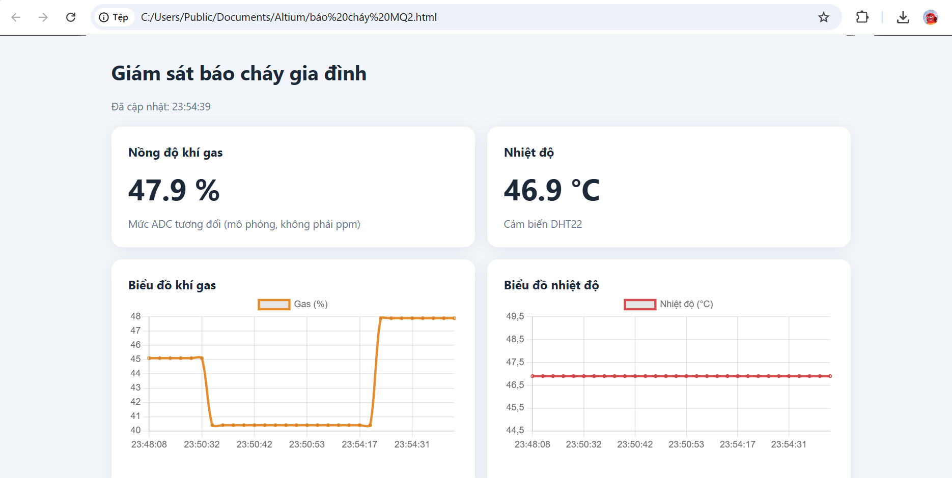

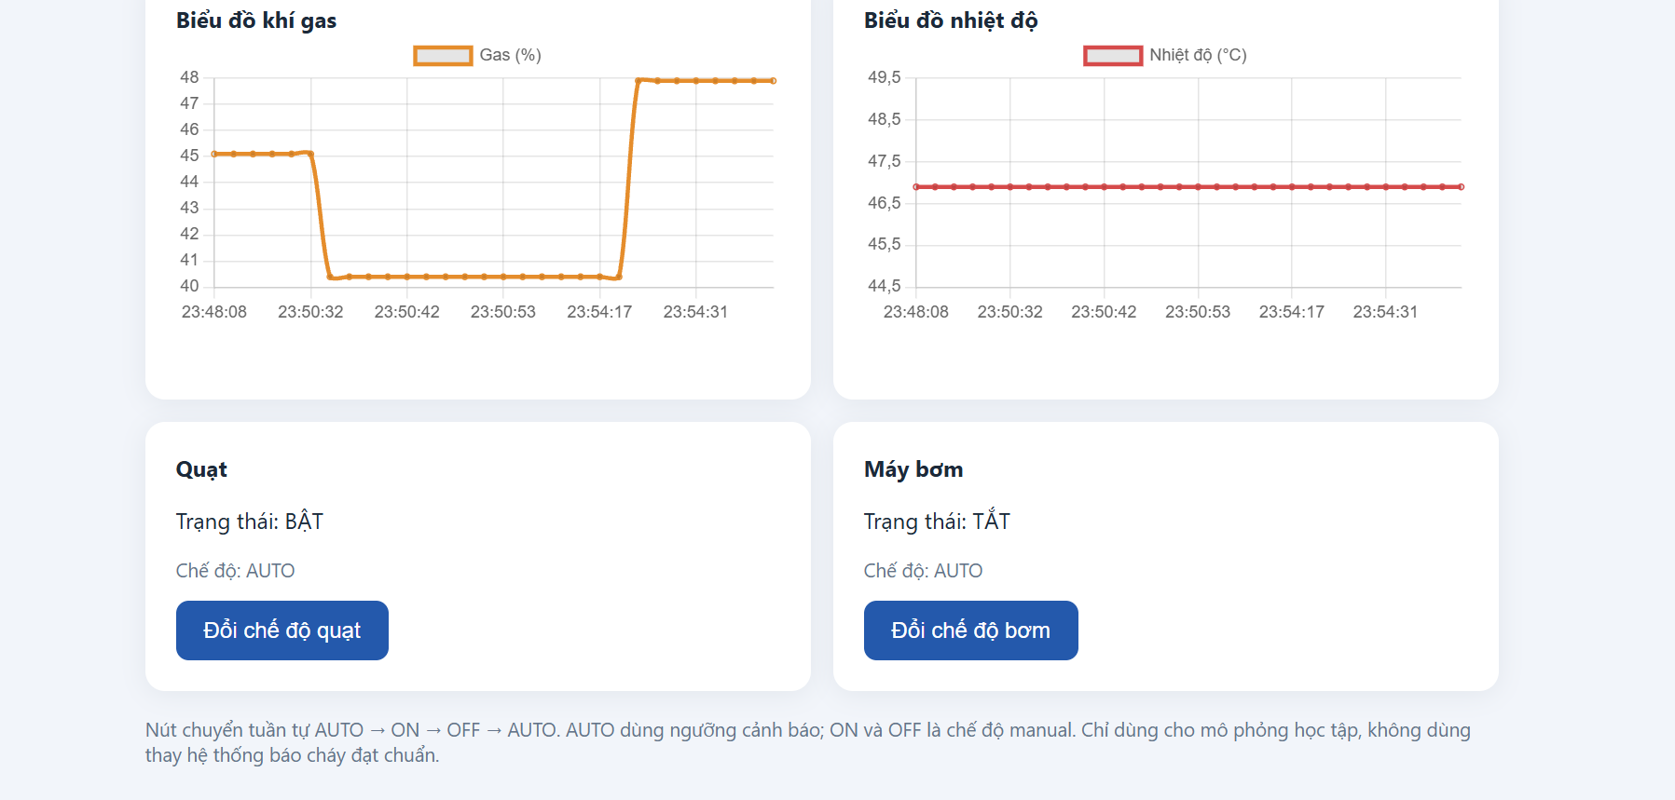
Gas ≤ 45%; Temp > 50 °C
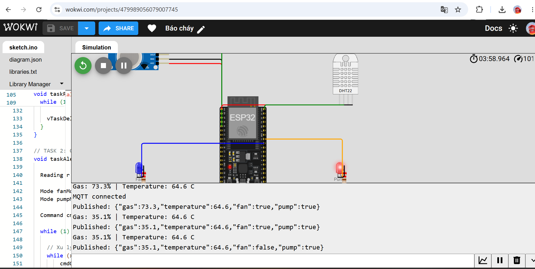
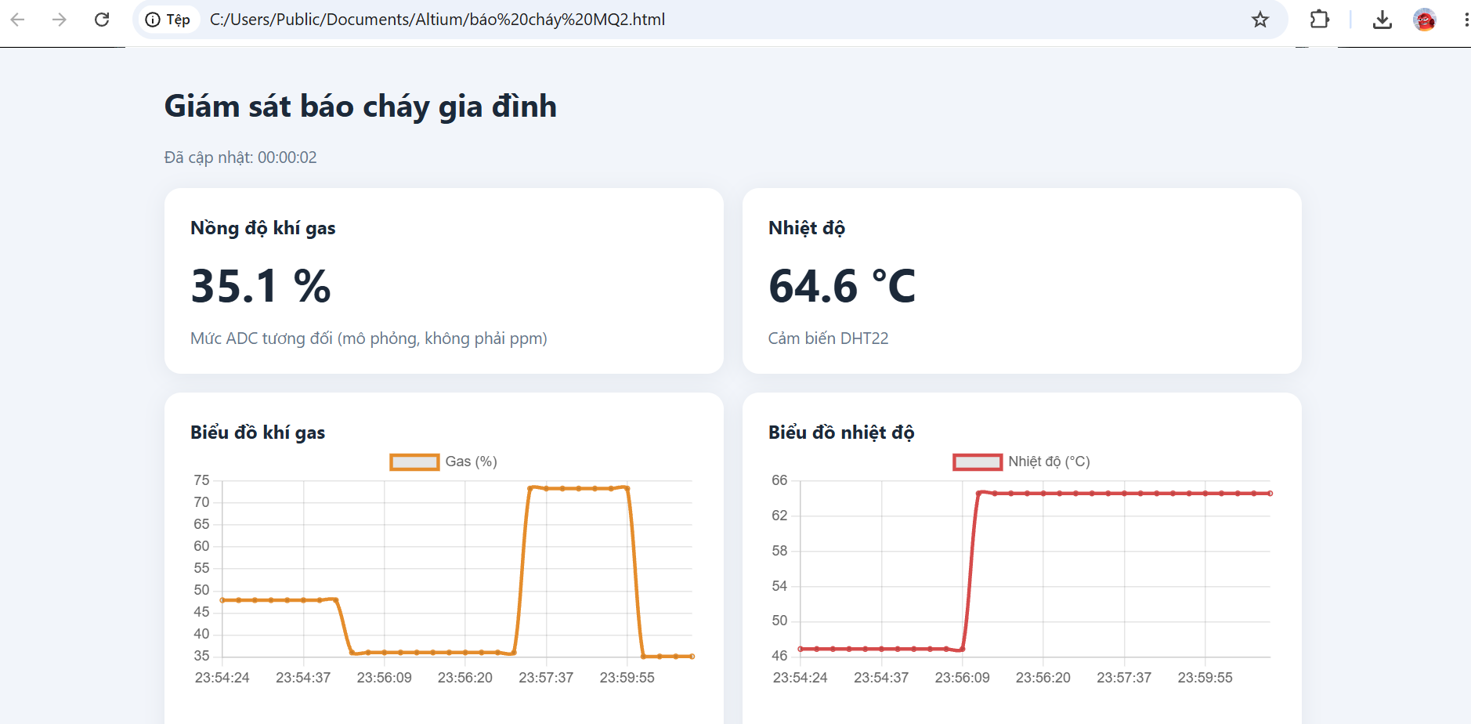

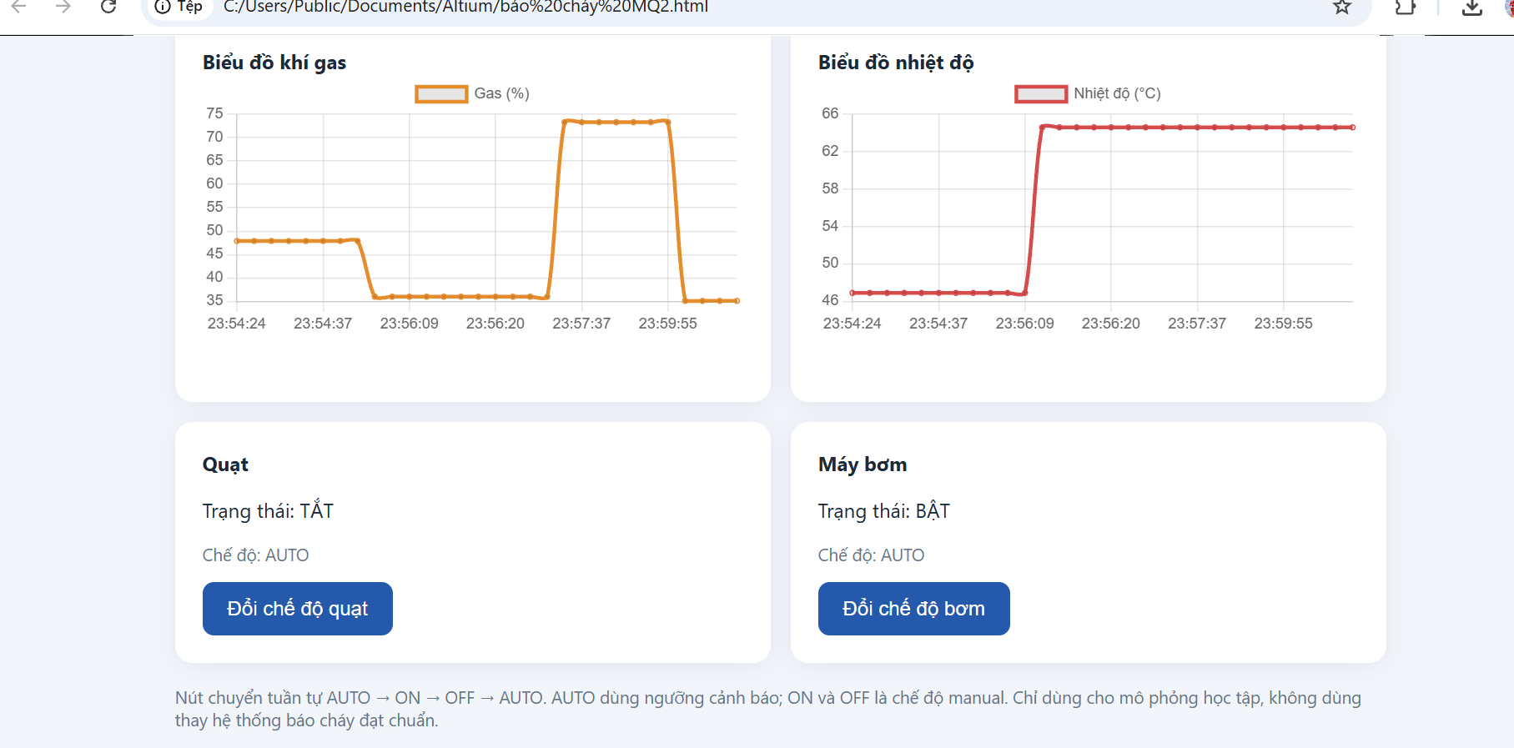

Gas > 45%; Temp > 50 °C
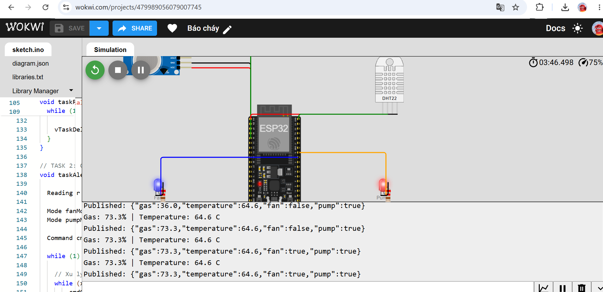
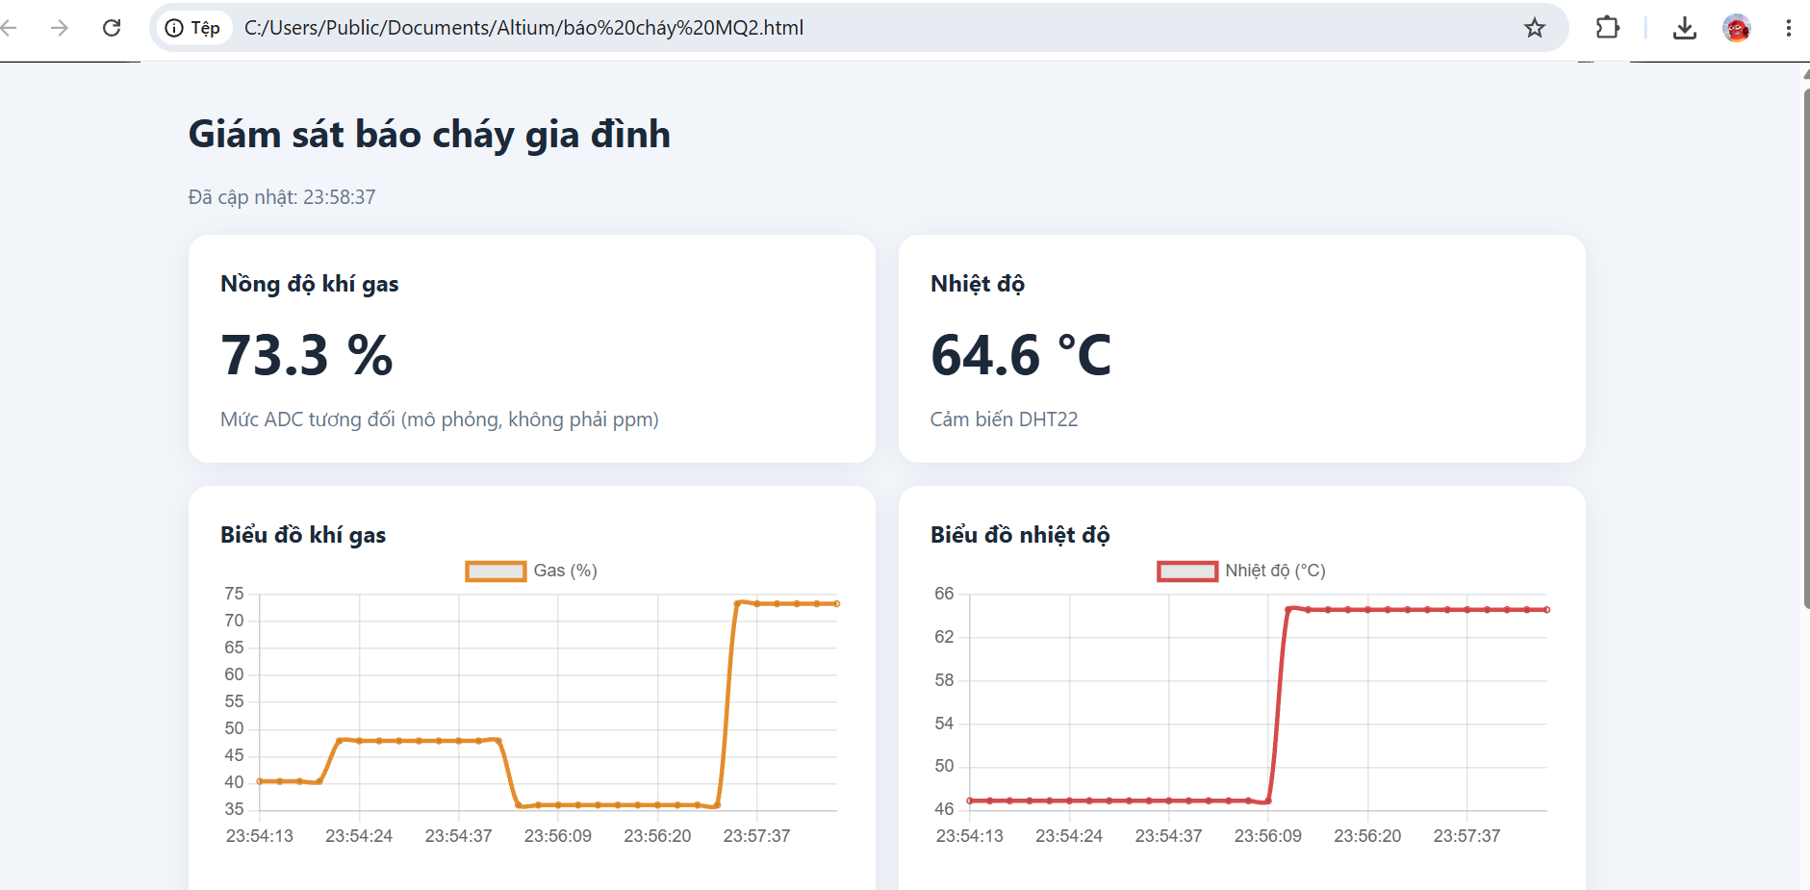
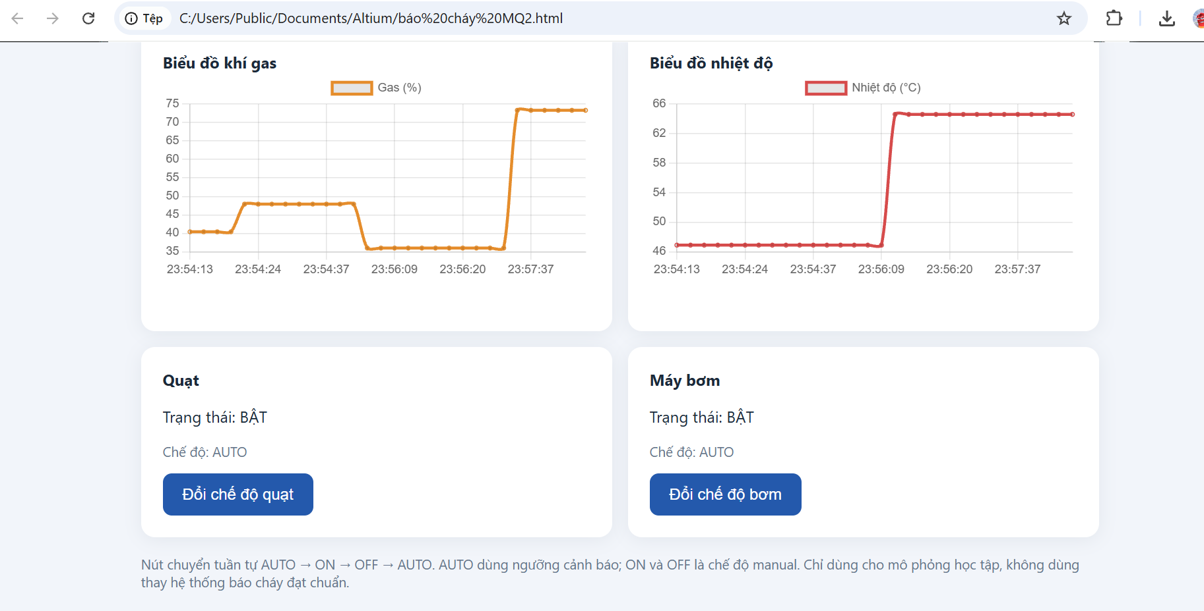

Nhận xét và giới hạn
- Ưu điểm: phân nhiệm rõ ràng theo core, ít chi phí truyền tải, có điều khiển từ xa và cảnh báo tự động hoạt động khi không có Internet.
- Hạn chế: giá trị gas chỉ mang tính tương đối, MQ2 không phân biệt chắc chắn loại khí, ngưỡng cần hiệu chuẩn; broker công cộng có thể gián đoạn.
- Mẫu thiết kế không có bảo vệ tải điện, phân quyền Web, cảnh báo đẩy độc lập hay cơ chế dự phòng nguồn nên chưa đáp ứng yêu cầu hệ thống báo cháy thực tế.

7. KẾT LUẬN VÀ HƯỚNG PHÁT TRIỂN
Báo cáo đã xây dựng phương án thiết kế hệ thống giám sát khí/khói và nhiệt độ dựa trên ESP32, MQTT và FreeRTOS. Cấu trúc ba task đáp ứng đúng yêu cầu phân bổ Core 0/Core 1, trao đổi hai hàng đợi và tách biệt thu thập – truyền dữ liệu – cảnh báo. Giao diện Web sử dụng các thẻ HTML và nút điều khiển thủ công để quan sát, tương tác qua MQTT.
Hướng phát triển gồm: bổ sung biểu đồ có lưu lịch sử; cơ chế chống rung ngưỡng/hysteresis; tình trạng cảm biến và xác nhận lệnh; bảo mật TLS, tài khoản MQTT và phân quyền; nguồn dự phòng, giám sát lỗi, thiết bị cảm biến báo cháy đạt chuẩn và thử nghiệm có kiểm soát theo yêu cầu an toàn điện/phòng cháy.

